Департамент образования комитета по социальной политике и культуре администрации
г. Иркутска
МУНИЦИПАЛЬНОЕ БЮДЖЕТНОЕ ОБЩЕОБРАЗОВАТЕЛЬНОЕ УЧРЕЖДЕНИЕ
ГОРОДА ИРКУТСКА СРЕДНЯЯ ОБЩЕОБРАЗОВАТЕЛЬНАЯ ШКОЛА № 39
(МБОУ г. Иркутска СОШ № 39)
Байкальская ул., д. 176, г. Иркутска, 664075, тел./факс (3952) 22-95-40
Email: School 39_irk@mail.ru
ОКПО 46705697, ОГРН 1023801541170, ИНН/КПП 3811055060/ 381101001

Программа мероприятий библиотеки
МБОУ г. Иркутска СОШ №39
на 3 четверть (март, апрель 2025 г.)
Дата проведения | Мероприятие | Форма проведения | Целевая аудитория
04.03.2025-11.03.2025  (08 марта 2025г.) | Международный женский день   | Тематическая выставка  (плакаты, книги) | 1-11 классы
22.03.2025-30.03.2025  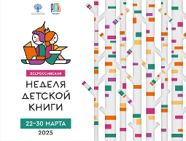 | Неделя детской и юношеской книги    Неделя детской книги – ежегодная акция, направленная на популяризацию литературы для детей, которая, как правило, проходит в дни весенних школьных каникул. Её проводят библиотеки, школы, издательства, книжные магазины, театры, музеи, другие учреждения культуры и образования. Впервые праздник детской книги – «Книжкины именины» – состоялся в Москве 26 марта 1943 года по инициативе классика отечественной детской литературы Льва Кассиля. | Тематическая выставка  (плакаты, книги)  Неделя детской книги-2025 «История с продолжением» будет посвящена 80-летию Победы в Великой Отечественной войне и приурочена к Году защитника Отечества в Российской Федерации. | 1-11 классы
01.04.2025-08.04.2025 | 215 лет со дня рождения  Николая Васильевича Гоголя (1809-1852)  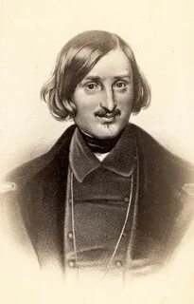 | Тематическая выставка  (плакаты, книги, биография) | 8-11 классы
09.04.2025-15.04.2025  (12 апреля 2025г.) | Всемирный день  авиации и космонавтики   | Тематическая выставка  (плакаты, книги)  Гагарин Ю.А. – первый человек, побывавший в космосе. | 1-11 классы
16.04.2025-29.04.2025 | 460 лет со дня рождения  Уильяма Шекспира (1564-1616)  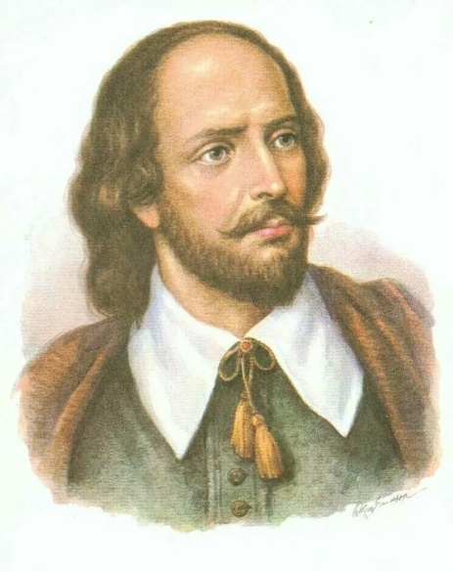 | Тематическая выставка  (книги, плакаты, биография) | 9-11 классы
март 2025 | Книги-Юбиляры 2025 года:  М. Горький  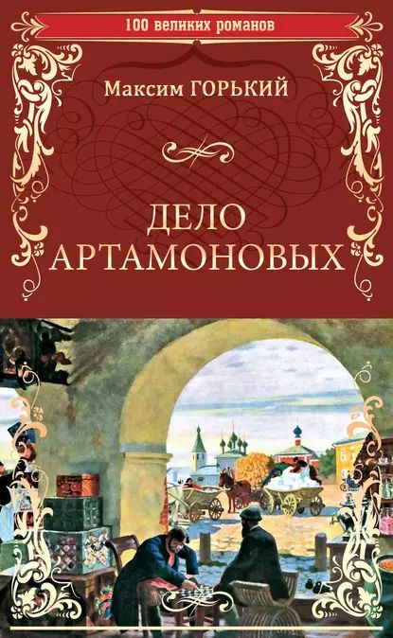  100 лет – «Дело Артамоновых» | Тематическая выставка  (книги) | 9-11 классы
апрель 2025 | Книги-Юбиляры 2025 года:  Проспер Мериме  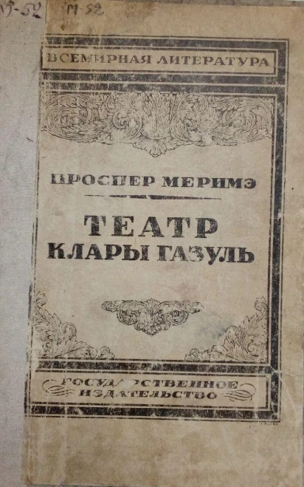  200 лет – «Театр Клары Газуль» | Тематическая выставка  (книги) | 10-11 классы

